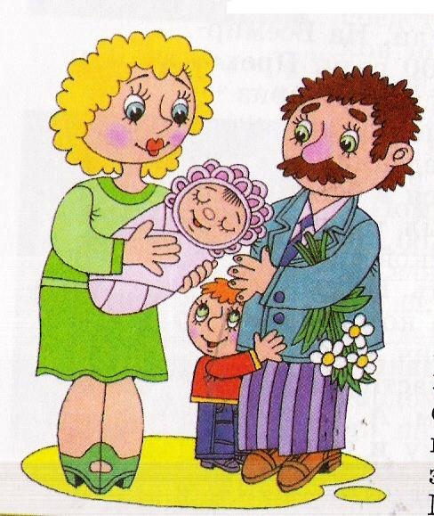 | Очень люблю,  когда все собираются,  Белою скатертью  стол накрывается,  Бабушка с мамою,  папа и я,  Мы называемся вместе  СЕМЬЯ. | 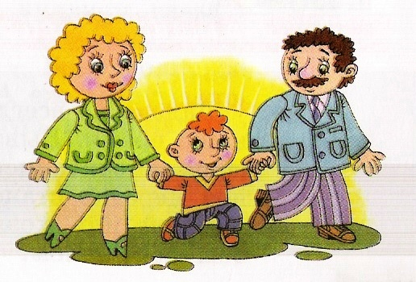
Напиши о своих родителях:
Папа |  | Мама
 | Имя
 | Отчество
 | Дата рождения
 | Профессия
 | Какие они?

Кто ещё есть в твоей семье?
________________________________________________________________________________________________________________________________________________________________________________________________________________________________________________________________________________________________________________________________________________________________________________________________________________________________________________________________________________________________________________________________________________________________________________________________________________________

Что, по твоему мнению, нужно делать, чтобы сохранить семью крепкой и дружной?

Есть ли у вас любимые праздники? Каковы общие увлечения?
________________________________________________________________________________________________________________________________________________________________________________________________________________________________________________________________________________________________________________________________________________________________________________________________________________________________________________________________________________________________________________________________________________________________________________________________________________________

А сейчас ответь на вопрос: «Что такое счастье семьи?»
_______________________________________________________________________________________________________________________________________________________________________________________________________________________________________________________________________________________________________________________________________________________________________________________________________________________________________________________________________________________________________________________________________________________________________________________

